18.10.2022
Comunicat de presă

Campania Naţională pentru identificarea cazurilor de muncă nedeclarată la angajatorii care îşi desfăşoară activitatea în domeniul construcţiilor - cod CAEN 41,42,43

În perioada 05 - 07.10.2022 s-a desfăşurat Campania Naţională pentru identificarea cazurilor de muncă nedeclarată la angajatorii care îşi desfăşoară activitatea în domeniul construcţiilor - cod CAEN 41,42,43.
OBIECTIVELE CAMPANIEI au fost:
- Identificarea și combaterea muncii nedeclarate şi luarea măsurilor care se impun pentru determinarea respectării de către angajatorii care desfăşoară activităţi în domeniile mai sus menţionate, a prevederilor legale în domeniul relaţiilor de muncă;
- Identificarea angajatorilor care utilizează nelegal munca copiilor şi a tinerilor;
- Determinarea angajatorilor de a încheia contracte individuale de muncă pentru persoanele depistate fără forme legale de angajare, de a le înregistra în REVISAL şi de a le transmite la inspectoratul teritorial de muncă în a cărui rază teritorială angajatorul îşi are sediul social;
- Creşterea gradului de conştientizare a angajatorilor şi a angajaţilor în ceea ce priveşte necesitatea respectării prevederilor legale în domeniul relaţiilor de muncă;
- Diminuarea consecinţelor sociale şi economice negative care derivă din nerespectarea de către angajatorii care desfăşoară activitate în domeniile mai sus menţionate, a prevederilor legale menţionate;
- Eliminarea neconformităţilor constatate prin dispunerea de măsuri obligatorii de intrare în legalitate şi aplicarea de sancţiuni contravenţionale corespunzătoare.
La nivelul judeţului Galaţi inspectorii de muncă din cadrul Inspectoratului Teritorial de Muncă Galați – serviciul control relaţii de muncă şi compartimentul control muncă nedeclarată au efectuat 26 de controale.
Un număr de 7 angajatori au fost sancționați pentru muncă nedeclarată și muncă subdeclarată după cum urmează:
- 4 angajatori au fost sancționați cu 4 amenzi în valoare totală de 180.000 lei pentru primirea la munca a unui număr de 9 persoane fără încheierea unui contract individual de muncă (muncă nedeclarată);
- 3 angajatori au fost sancționați cu 3 avertismente pentru acordarea unui număr de 8 persoane a unui salariu net mai mare decât cel evidenţiat în statele de plată a salariului şi în declaraţia lunară privind obligaţiile de plată a contribuţiilor sociale, impozitului pe venit şi evidenţa nominală a persoanelor asigurate, transmisă autorităţilor fiscale (muncă subdeclarată).
Inspectorii de muncă au mai aplicat 13 sancțiuni contravenționale (avertismente) pentru alte încălcări decât munca nedeclarată și munca subdeclarată.
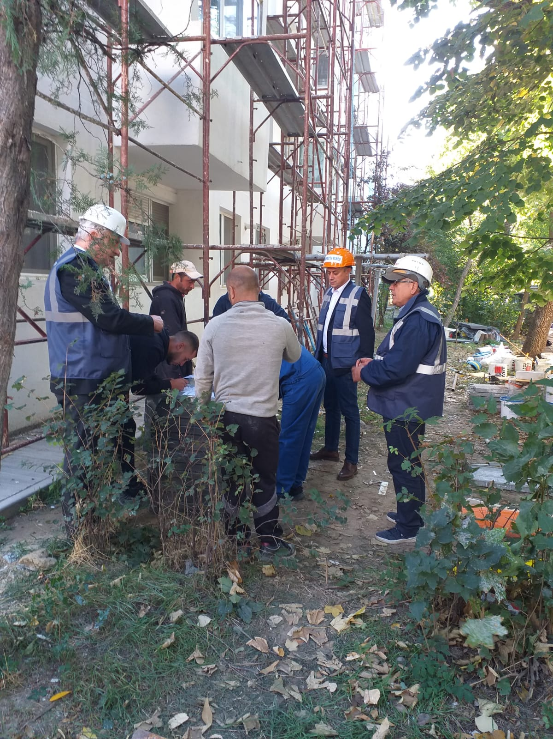
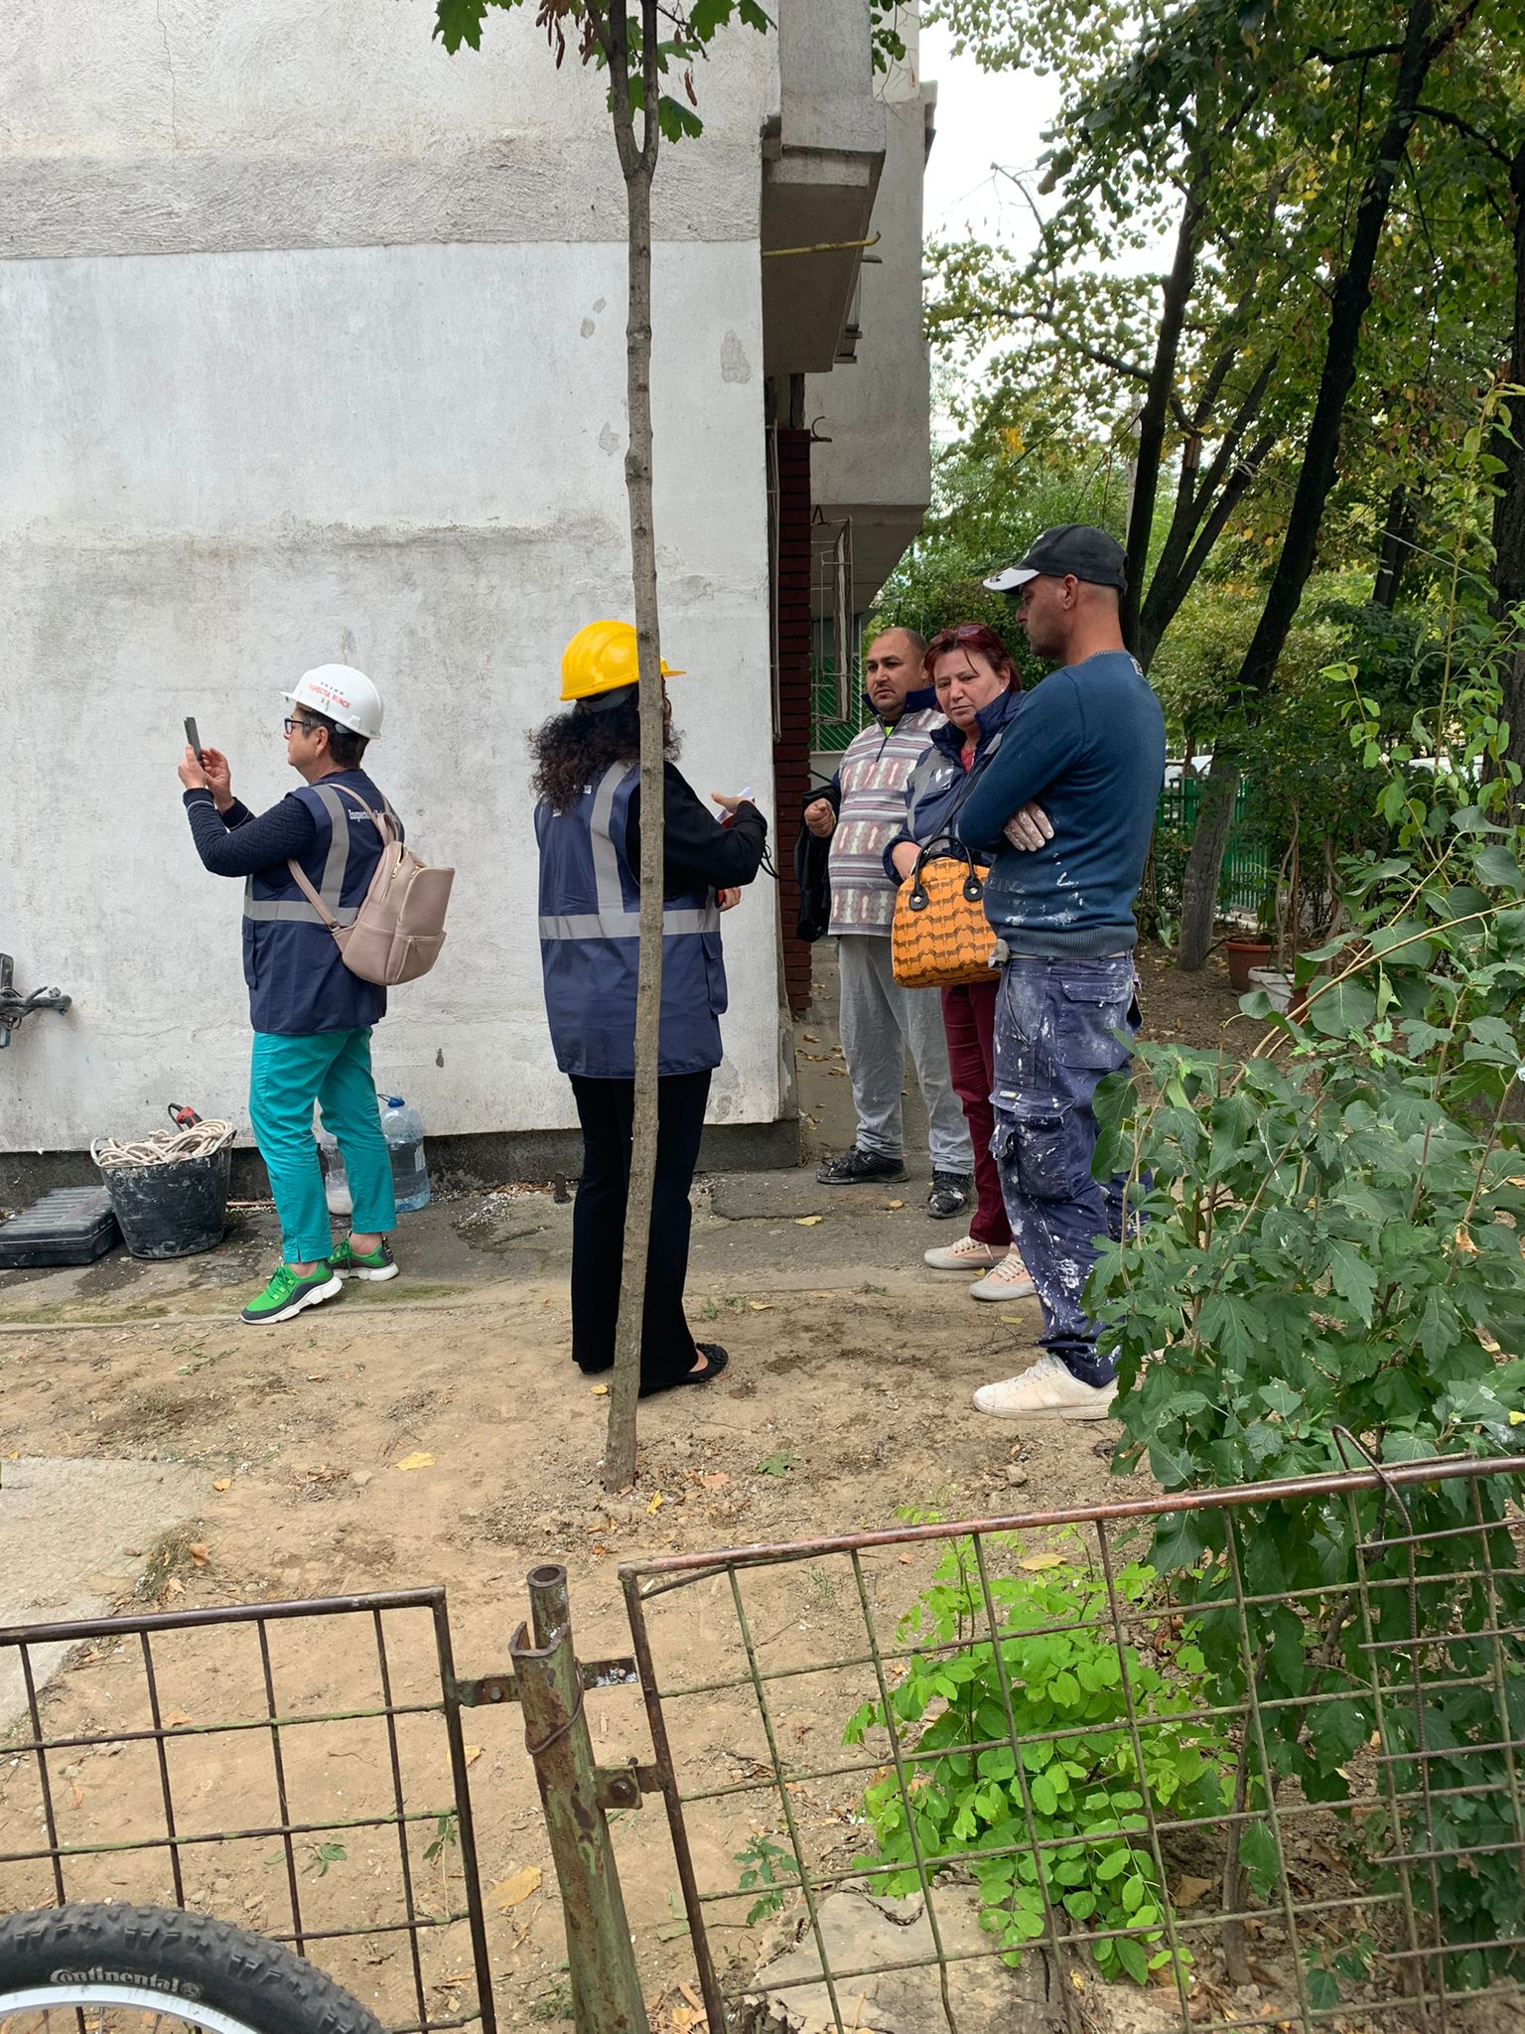

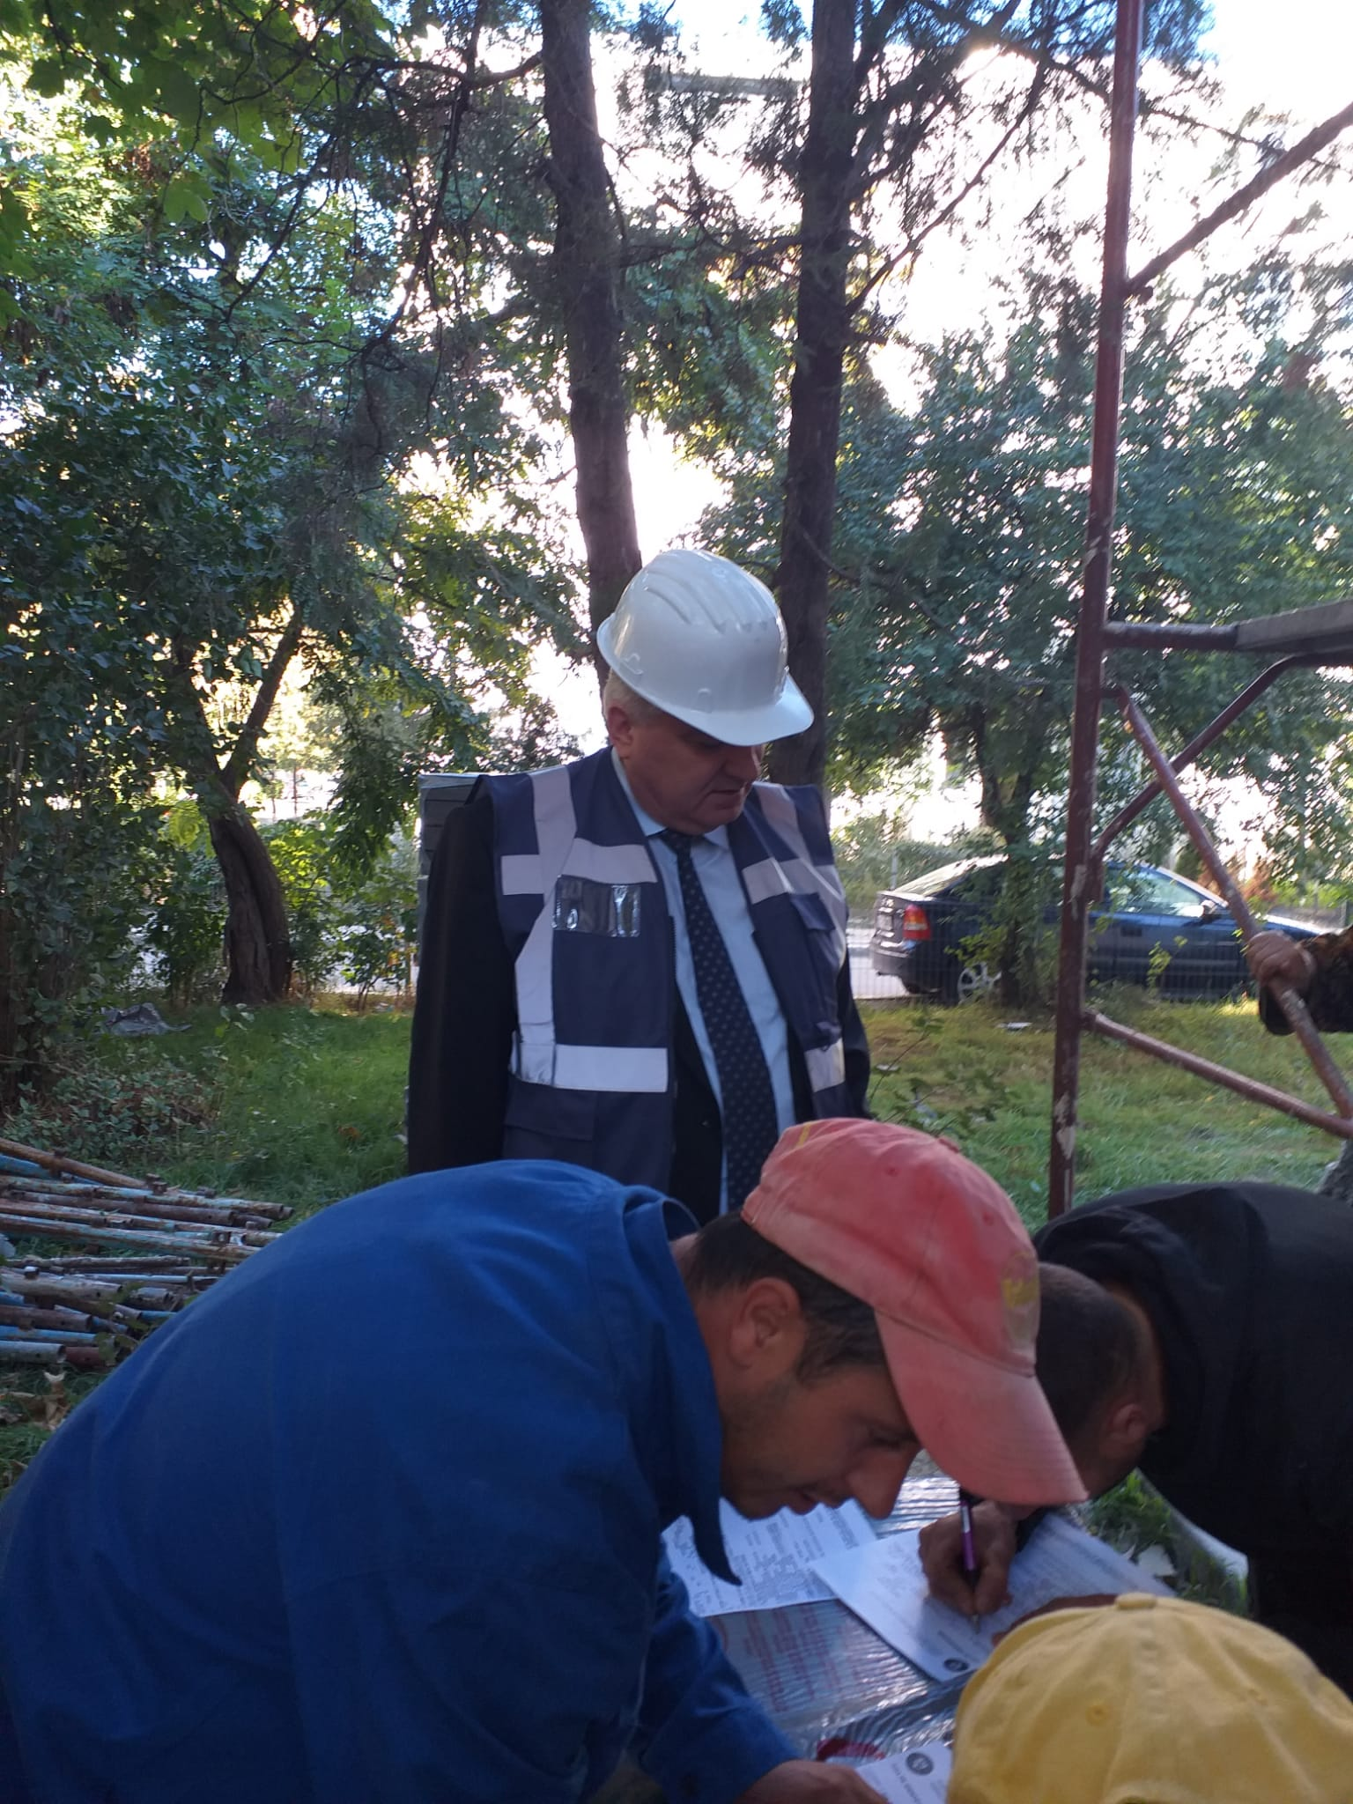
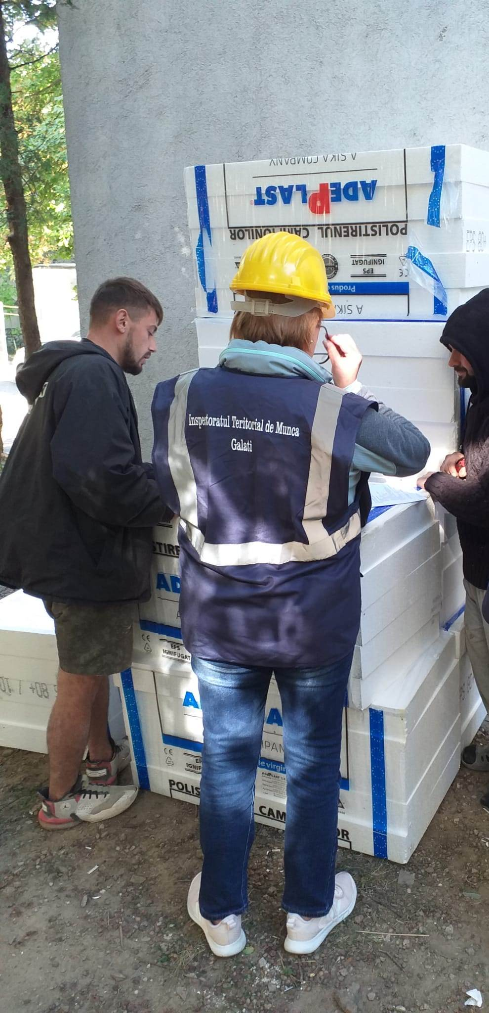

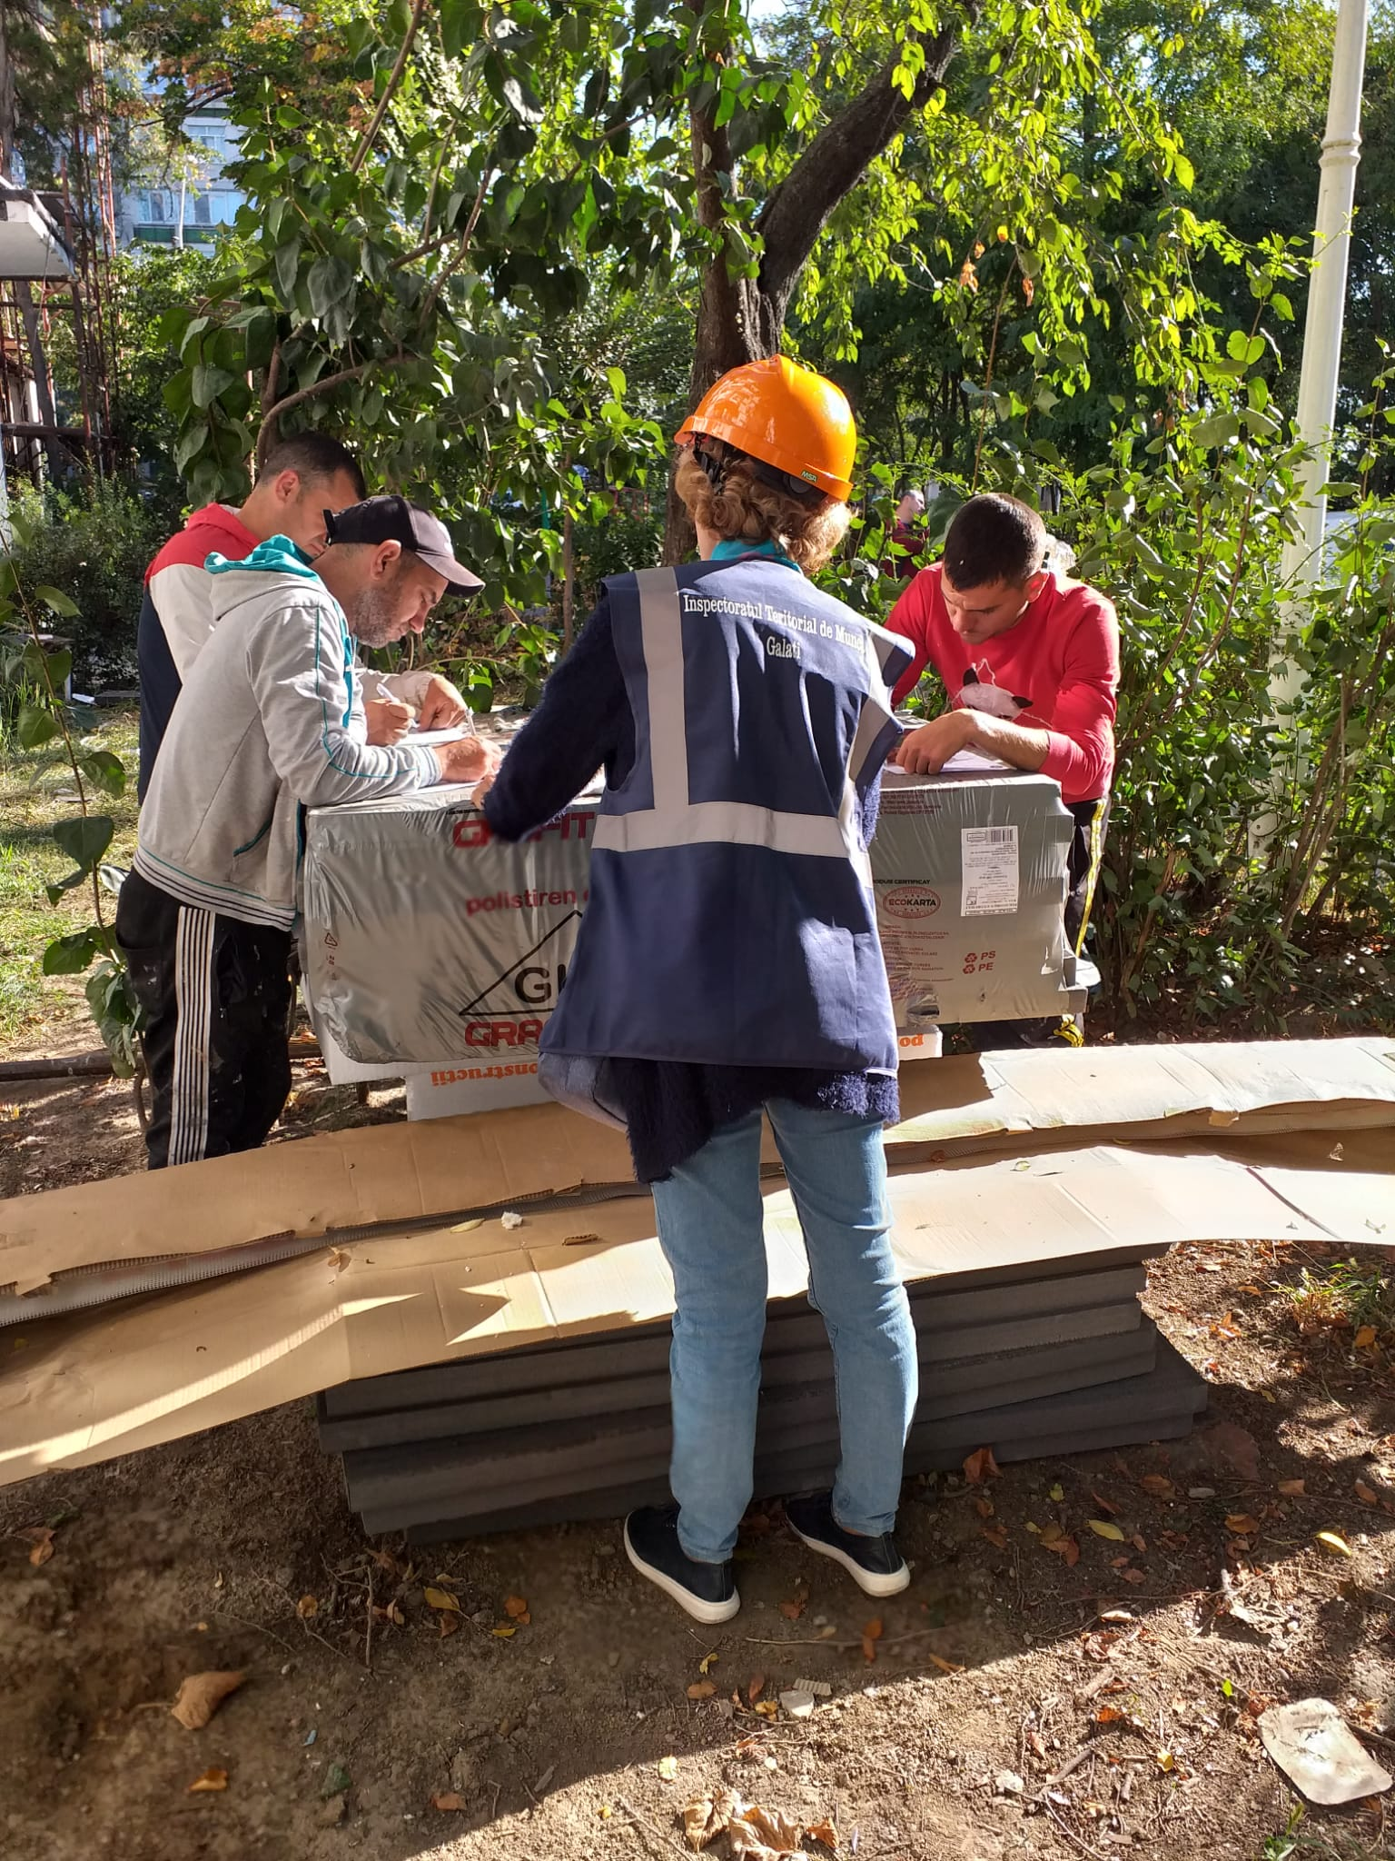
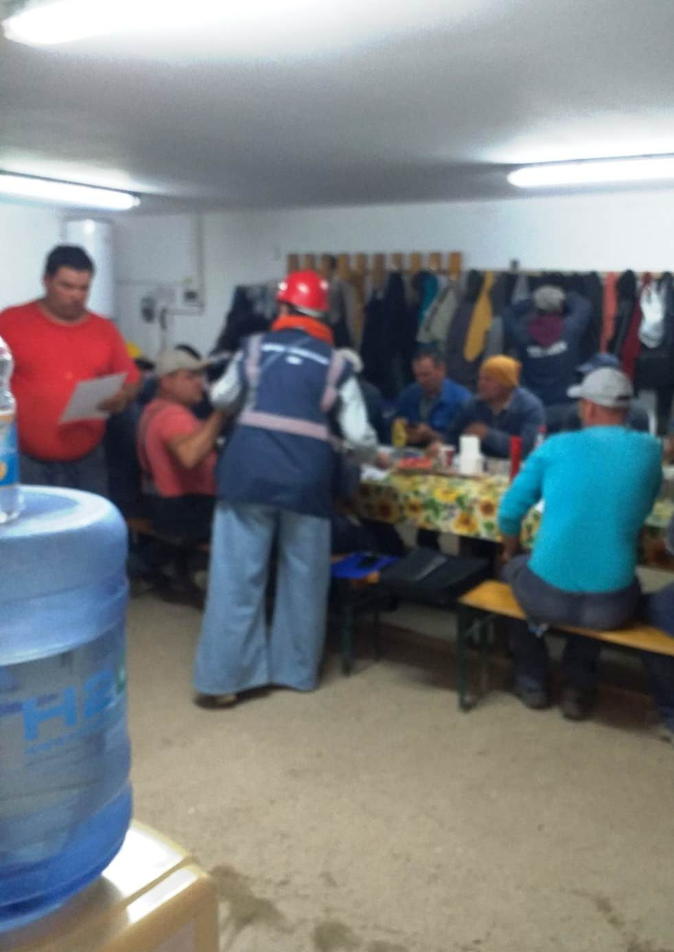

Cele mai frecvente neconformităţi constatate în domeniul relațiilor de muncă au fost:
- angajatorul a primit la muncă persoane fără încheierea în baza consimţământului părţilor, în formă scrisă, în limba română, cel târziu în ziua anterioară începerii activităţii de către salariat a contractului individual de muncă;
- angajatorul nu păstrează la locul de muncă o copie a contractului individual de muncă pentru salariaţii care prestează activitate în acel loc;
- angajatorul nu a înregistrat contractual individual de munca în registrul general de evidenţă a salariaţilor, care se transmite inspectoratului teritorial de muncă cel târziu în ziua anterioară începerii activităţii;
- angajatorul nu ţine evidenţa orelor prestate de salariaţi pe foi colective de prezenţă cu evidenţierea orelor de începere şi de sfârşit ale programului de lucru;
- neconcordanţe între salariul net declarat de salariaţi şi statele de plată.
Reamintim că munca nedeclarată constituie un fenomen extrem de nociv, datorită consecinţelor sociale şi economice pe care le produce:
- persoana care prestează muncă nedeclarată este lipsită de protecţie socială;
• lipsa drepturilor conferite de un contract de muncă, cum ar fi cele la concediu remunerat şi la concediu medical;
• lipsa dreptului la pensie şi la indemnizaţie de şomaj;
- persoana care prestează munca nedeclarată, nu are siguranţa plăţii muncii prestate, plata făcându-se în funcţie de bunăvoinţa angajatorului;
- angajatorul este lipsit de posibilitatea legală de a responsabiliza pe lucrător pentru eventualele prejudicii produse de acesta;
- condiţii precare de muncă pentru lucrători şi riscurile pe care acestea le implică pentru sănătatea lucrătorilor;
- fondurile sociale şi bugetul de stat sunt prejudiciate prin sustragerea de la plata impozitelor şi a contribuţiilor sociale.
În aceeași perioadă inspectorii de muncă din serviciul securitate și sănătate în muncă au controlat 21 de angajatori. La punctele de lucru verificate au fost constatate 53 de neconformități pentru care au fost dispuse 53 de măsuri de intrare în legalitate. De asemenea s-a interzis utilizarea a 6 echipamente de muncă neconforme. Au fost aplicate 53 de sancțiuni contravenționale din care 9 amenzi în valoare totală de 36.500 lei și 44 de avertismente, unui număr de 17 angajatori.
Cele mai frecvente neconformităţi constatate în domeniul securității și sănătății în muncă au fost:
- utilizarea unor echipamente de muncă (ex. schele) care nu îndeplineau toate cerinţele de securitate;
- neasigurarea semnalizării de securitate și/sau sănătate la toate locurile de muncă din incinta șantierului;
- zonele periculoase din incinta şantierelor nu sunt delimitate, îngrădite şi semnalizate corespunzător, astfel încât să fie evitat pericolul de accidentare;
- neacordarea de către angajator a echipamentului individual (EIP) de protecţie;
- neutilizarea de către lucrători a echipamentului individual (EIP) de protecţie.

Bogdan Marius TRANDAFIR

Inspector Şef

Carmen Păunica Corodeanu

Inspector,
Compartiment Comunicare şi Relaţii cu Publicul

